**Sont heureux de vous accueillir le**

**Pour participer au concours de**

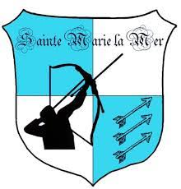

**Qualificatif pour le championnat de France**

**Au stade Louis Carrère**

**66470 Sainte Marie la Mer**

GPS : latitude 42.73024 / longitude : 3.02488

|  |  |  |  |  |  |
| --- | --- | --- | --- | --- | --- |
| Départ  1 | MATIN  TAE Olympique et 50m | Greffe  8H30 | Contrôle matériel  8H50 | Entrainement  9H00 | Début des tirs  9H30 |
| Départ  2 | Après-midi  TAE Olympique et 50m | Greffe  13H30 | Contrôle matériel  13H50 | Entrainement  14h00 | Début des tirs  14H15 |

|  |  |
| --- | --- |
| Tenue | Règlementaire, de club ou blanche |
| Licence | Présentation de licences ou d’un justificatif officiel d’identité valide |
| Greffe | Montant pour 1 départ : Adulte 10€ Jeune 8€  Montant pour 2 départs : Adulte 15€ Jeune 10€ |
| Récompenses | A l’issue des tirs de l’après-midi |
| Clôture des inscriptions | **Mercredi 6 avril 2022**  Merci d’indiquer votre Nom, Prénom, Club, Distance, Catégorie et Départ(s) choisi afin de valider votre inscription |
| Contact | Lionel LELOIR (Président) tel : 06.42.92.19.89  Mail : lionel.leloir@orange.fr |

BUVETTE : Boissons fraîches et chaudes, restauration possible

